增值中心优化
(V1.0.0)

文档状态
文  档  状  态 | [ ]初稿  [ ]评审通过  [√ ]修改  [ ]发布  [ ]作废 | 文档标识
文  档  状  态 | [ ]初稿  [ ]评审通过  [√ ]修改  [ ]发布  [ ]作废 | 当前版本 | V1.0.0
文  档  状  态 | [ ]初稿  [ ]评审通过  [√ ]修改  [ ]发布  [ ]作废 | 作 者 | 陈远豹
文  档  状  态 | [ ]初稿  [ ]评审通过  [√ ]修改  [ ]发布  [ ]作废 | 公司/部门
文  档  状  态 | [ ]初稿  [ ]评审通过  [√ ]修改  [ ]发布  [ ]作废 | 完成日期

版本记录

版本号 | 作者 | 修订日期 | 说明
V1.0.0 | 陈远豹 | 2018-06-28 | 初稿

环境准备

221环境

系统配置
操作系统配置：Linux 32位
内存：16G(原大小4G)
硬盘：50G,home区共5.5G，可用1.8G
WEB服务器：Tomcat7.0.56
JDK版本：1.7.0_67 MixedMode
压力测试工具：Jmeter3.1

224环境

系统配置
操作系统配置：CentOS64位
内存：16G
硬盘：50G，home公用根目录下的存储空间，可用40G。
WEB服务器：Tomcat8.5.24
JDK版本：1.8.0_171 MixedMode
压力测试工具：Jmeter3.1

参数调整

OS参数
使用ulimit -a查看系统配置的一些常用参数值，如下图
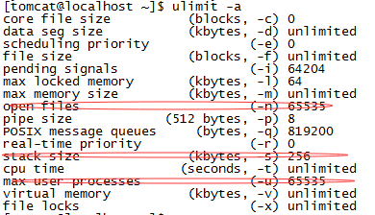
主要修改参数为open files、stack size和max user processes。默认值为1024，如果不做调整，则在执行800+并发的时候，发现tomcat报出java.lang.OutOfMemoryError: unable to create new native thread。

Tomcat参数
默认的tomcat配置，是不能保证应用长期稳定执行的，且没有使用线程池，默认的并发量约200左右。 现修改如下参数：
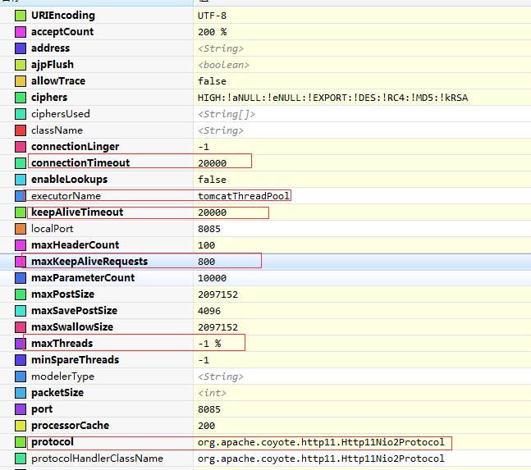
添加线程池定义配置：
<Executor name="tomcatThreadPool" namePrefix="catalina-exec-"
maxThreads="1000" minSpareThreads="50"/>
最大的线程数配置为1000，初始化启动线程个数50个。
修改connector配置：
<Connector port="8085" protocol="org.apache.coyote.http11.Http11Nio2Protocol"
maxThreads="800" minSpareThreads="50" maxSpareThreads="100" maxKeepAliveRequests="800" connectionTimeout="20000" URIEncoding='UTF-8' executor="tomcatThreadPool" maxConnections="800" acceptCount="200"
redirectPort="8443" compression="on" compressionMinSize="2048" compressableMimeType="text/html,text/xml,text/javascript,text/css,text/plain,application/json"/>
使用tomcat8特有的nio2协议进行请求处理，最大的线程数为800，并发的请求超过800，则进入等待的最大线程数为acceptCount=200，超过1000个线程，则Tomcat进行拒绝访问。开启压缩，当响应内容大于2k时，进行压缩。

JVM参数
JAVA_OPTS="-server -Xss256k -Xms2048m -Xmx4096m -XX:+UseG1GC -XX:ParallelGCThreads=4"
CATALINA_OPTS="$CATALINA_OPTS -Dcom.sun.management.jmxremote
-Djava.rmi.server.hostname=192.168.108.224 -Dcom.sun.management.jmxremote.port=60001
-Dcom.sun.management.jmxremote.ssl=false -Dcom.sun.management.jmxremote.authenticate=false
将每个线程栈大小设置为256k，虚拟机的堆区最小值设置为2048m，最大值设置为4096m,另外开启jmx管理，可以在压测的时候监控jvm的虚拟机性能和各项指标。

非实时接口压测
非实时接口是指除实时计算接口之外的所有接口。

600增量并发
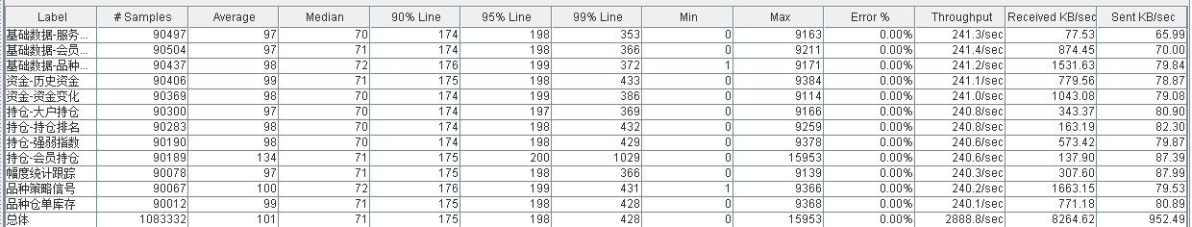

800增量并发
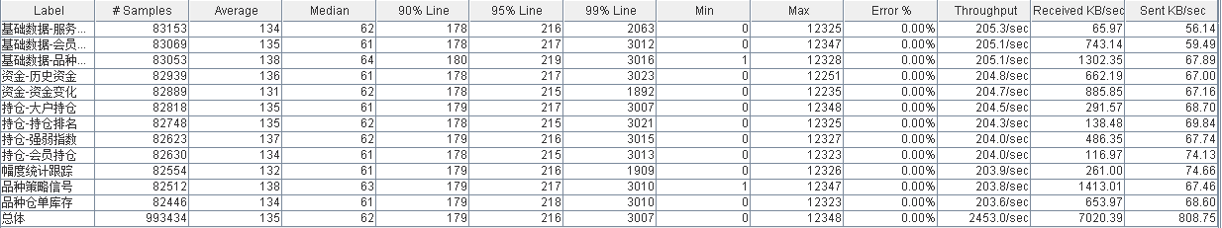

900增量并发
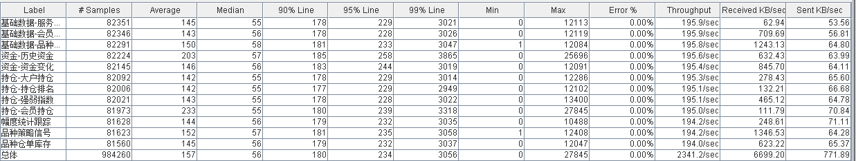

1000增量并发
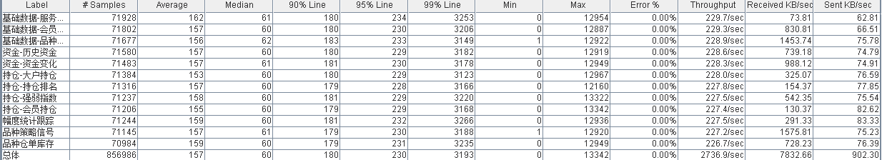

全部接口压测
全部接口压测是指对所有的接口进行并发测试，包括实时计算接口和非实时计算接口。
221环境因为配置较低，导致并发数达到600+时，报不能创建本地线程异常，所以如下所有测试结果均来源于224环境。

600增量并发
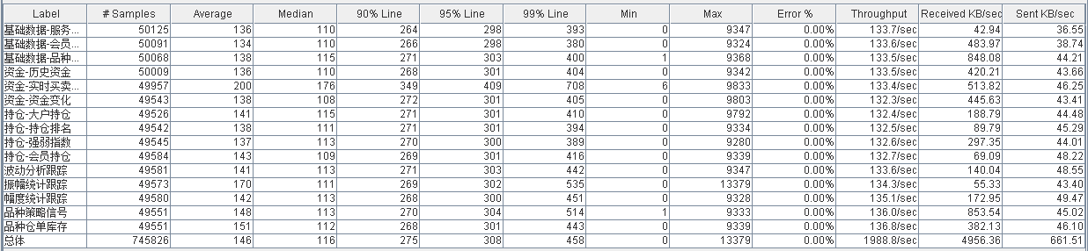

800增量并发
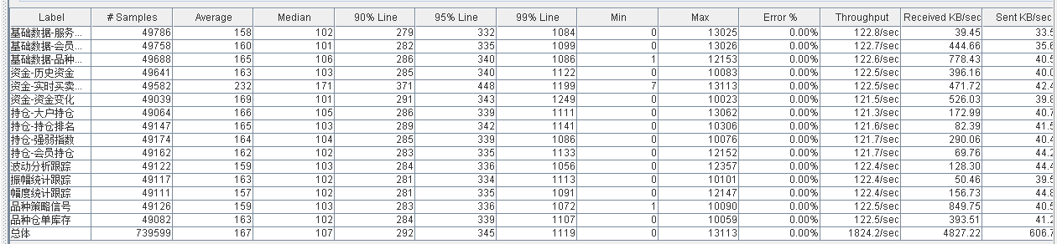

900增量并发
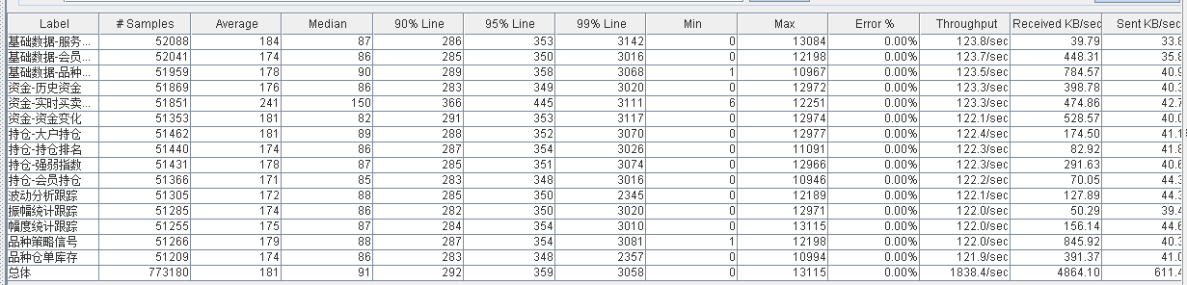

1000增量并发
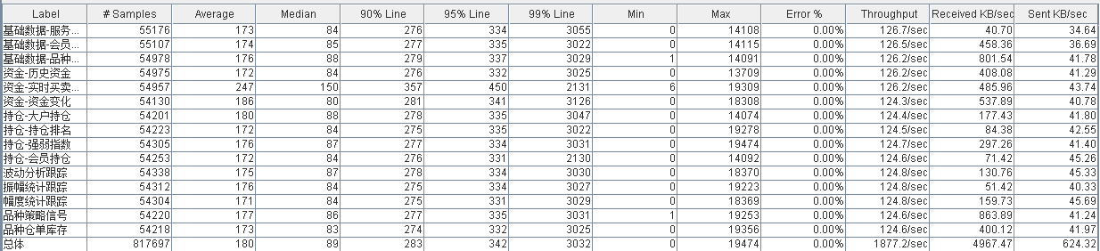

优化测试

优化长连接

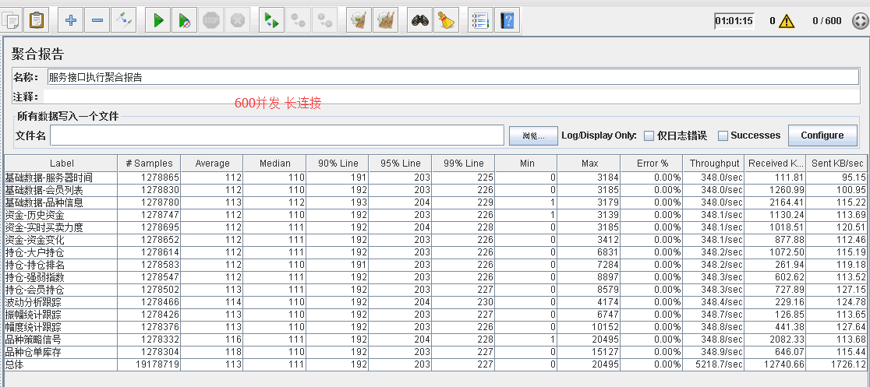

优化后短连接

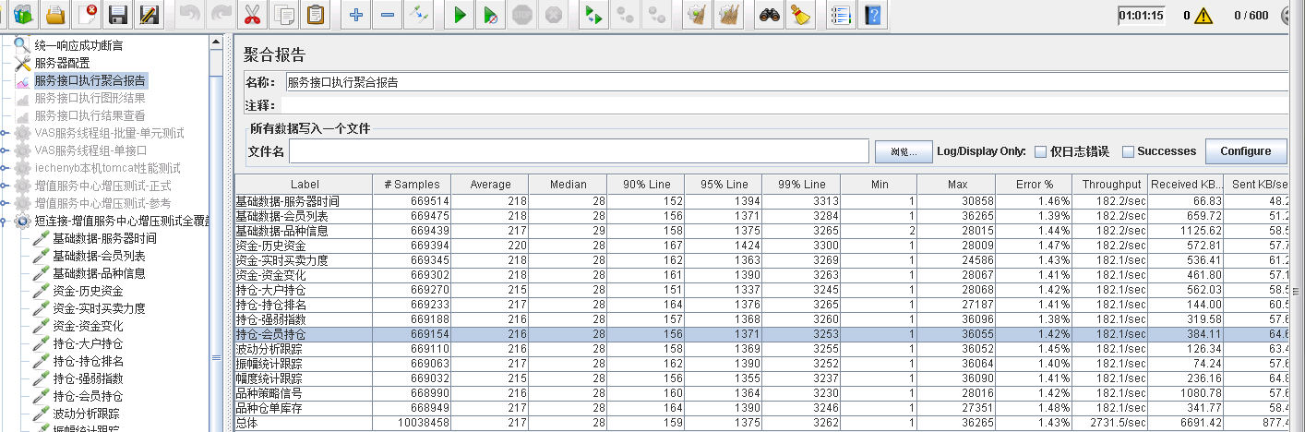

内存使用量
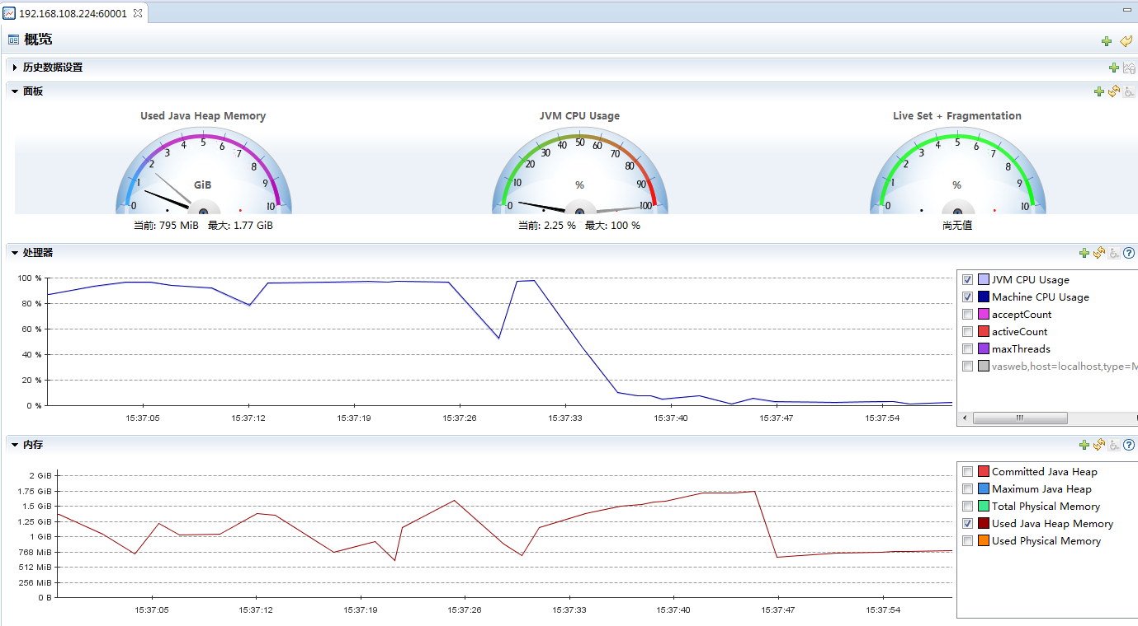
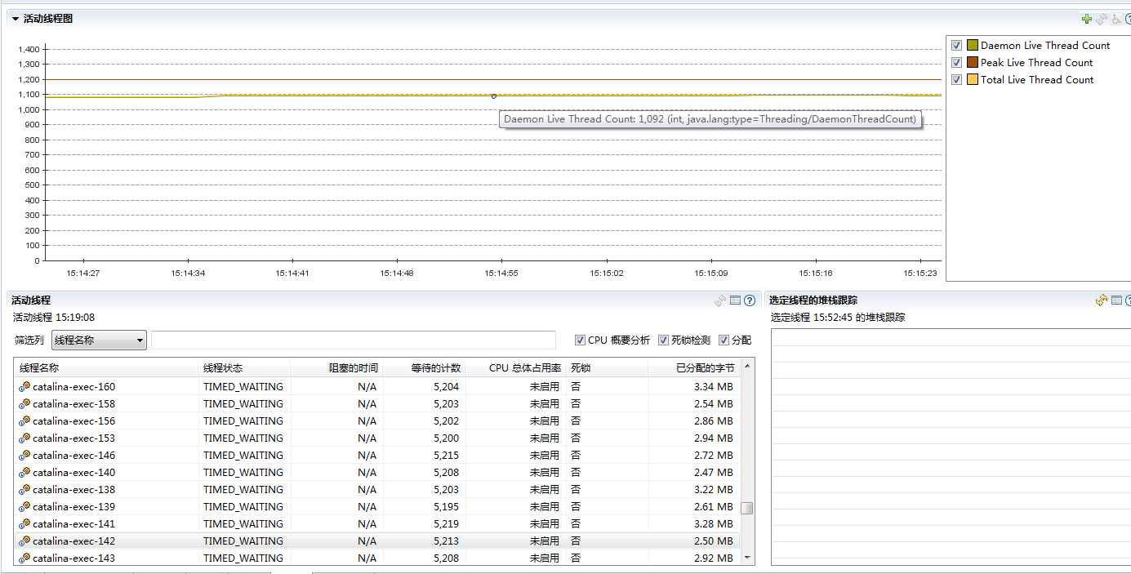
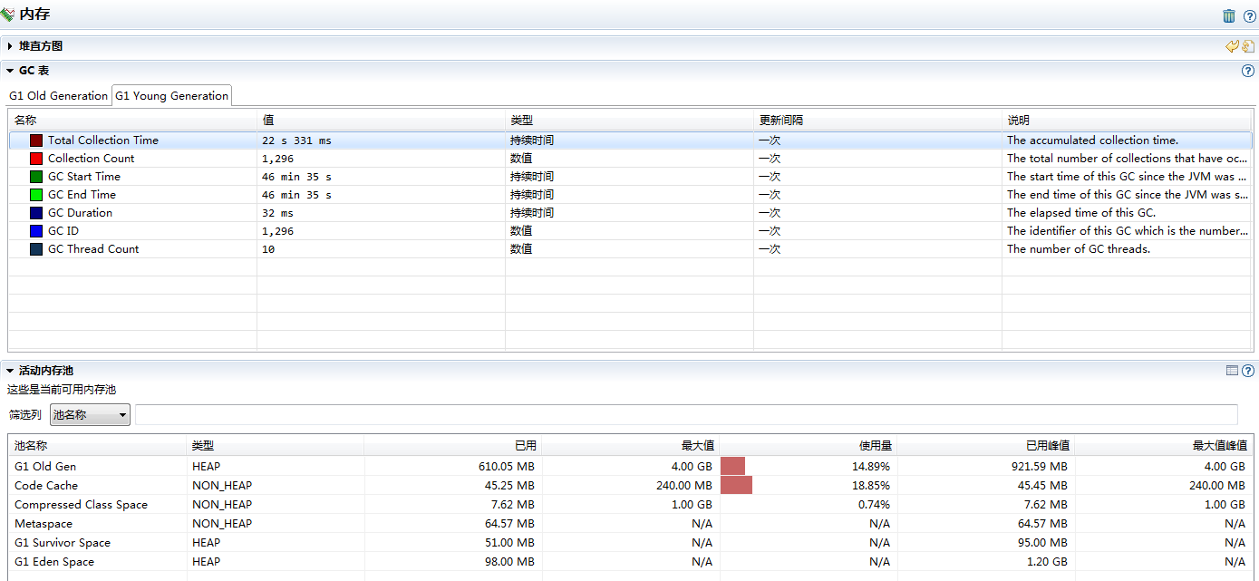

总结

压测比较

增量并发数 |  | 600 | 800 | 900 | 1000
全部接口 | QPS（每秒处理笔数） | 1988.8 | 1824.67 | 1838.4 | 1877.2
全部接口 | 平均响应时间（ms） | 146 | 167 | 181 | 180
非实时接口 | QPS（每秒处理笔数） | 2888.8 | 2453 | 2341 | 2736.9
非实时接口 | 平均响应时间（ms） | 101 | 135 | 157 | 157

遗留问题

单个接口最大执行时间过长
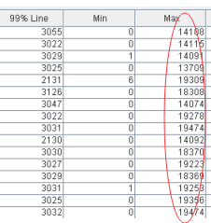

部分Sql执行时间较长，是否是因为存在并发导致？？
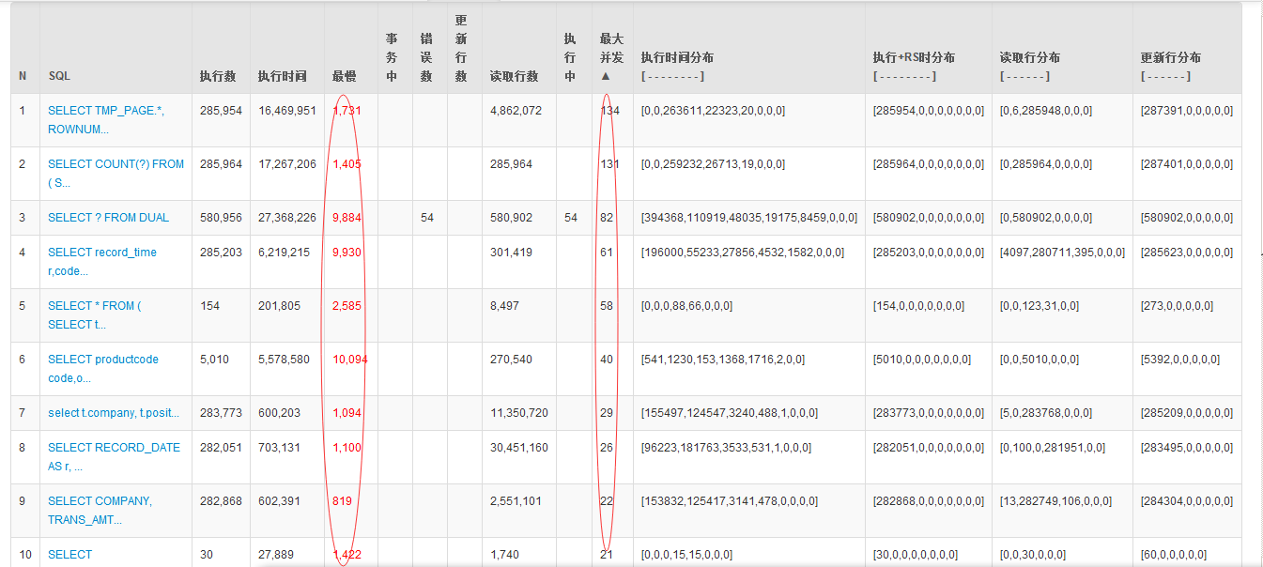

实时数据接口数据单个查询正常，并发执行时间较长。
如买卖力度短连接执行200次请求（非并发）：
5分钟买卖力度 平均处理耗时：8
5分钟买卖力度 平均请求耗时：22
网络传输平均时间：14
==============================
5分钟买卖力度 平均处理耗时：8
5分钟买卖力度 平均请求耗时：12
网络传输平均时间：4
******************************
5分钟买卖力度 平均处理耗时：8
5分钟买卖力度 平均请求耗时：18
网络传输平均时间：10
==============================
5分钟买卖力度 平均处理耗时：8
5分钟买卖力度 平均请求耗时：12
网络传输平均时间：4
******************************
5分钟买卖力度 平均处理耗时：8
5分钟买卖力度 平均请求耗时：19
网络传输平均时间：11
==============================
5分钟买卖力度 平均处理耗时：8
5分钟买卖力度 平均请求耗时：12
网络传输平均时间：4
******************************
5分钟买卖力度 平均处理耗时：8
5分钟买卖力度 平均请求耗时：18
网络传输平均时间：10
==============================
5分钟买卖力度 平均处理耗时：8
5分钟买卖力度 平均请求耗时：12
网络传输平均时间：4
******************************
5分钟买卖力度 平均处理耗时：8
5分钟买卖力度 平均请求耗时：19
网络传输平均时间：11
==============================
5分钟买卖力度 平均处理耗时：8
5分钟买卖力度 平均请求耗时：12
网络传输平均时间：4
******************************
5分钟买卖力度 平均处理耗时：8
5分钟买卖力度 平均请求耗时：18
网络传输平均时间：10
==============================
5分钟买卖力度 平均处理耗时：8
5分钟买卖力度 平均请求耗时：12
网络传输平均时间：4
******************************
5分钟买卖力度 平均处理耗时：8
5分钟买卖力度 平均请求耗时：19
网络传输平均时间：11
==============================
5分钟买卖力度 平均处理耗时：8
5分钟买卖力度 平均请求耗时：11
网络传输平均时间：3
******************************
5分钟买卖力度 平均处理耗时：8
5分钟买卖力度 平均请求耗时：18
网络传输平均时间：10
==============================
5分钟买卖力度 平均处理耗时：7
5分钟买卖力度 平均请求耗时：12
网络传输平均时间：5
******************************
5分钟买卖力度 平均处理耗时：8
5分钟买卖力度 平均请求耗时：18
网络传输平均时间：10
==============================
5分钟买卖力度 平均处理耗时：8
5分钟买卖力度 平均请求耗时：12
网络传输平均时间：4
******************************
5分钟买卖力度 平均处理耗时：8
5分钟买卖力度 平均请求耗时：18
网络传输平均时间：10
==============================
5分钟买卖力度 平均处理耗时：8
5分钟买卖力度 平均请求耗时：12
网络传输平均时间：4
******************************
5分钟买卖力度 平均处理耗时：8
5分钟买卖力度 平均请求耗时：18
网络传输平均时间：10
==============================
5分钟买卖力度 平均处理耗时：8
5分钟买卖力度 平均请求耗时：11
网络传输平均时间：3
******************************
5分钟买卖力度 平均处理耗时：8
5分钟买卖力度 平均请求耗时：18
网络传输平均时间：10
==============================
5分钟买卖力度 平均处理耗时：8
5分钟买卖力度 平均请求耗时：11
网络传输平均时间：3
******************************
5分钟买卖力度 平均处理耗时：8
5分钟买卖力度 平均请求耗时：17
网络传输平均时间：9
==============================
5分钟买卖力度 平均处理耗时：8
5分钟买卖力度 平均请求耗时：12
网络传输平均时间：4
******************************
5分钟买卖力度 平均处理耗时：8
5分钟买卖力度 平均请求耗时：18
网络传输平均时间：10
==============================
5分钟买卖力度 平均处理耗时：8
5分钟买卖力度 平均请求耗时：11
网络传输平均时间：3
******************************
5分钟买卖力度 平均处理耗时：8
5分钟买卖力度 平均请求耗时：18
网络传输平均时间：10
==============================
5分钟买卖力度 平均处理耗时：8
5分钟买卖力度 平均请求耗时：11
网络传输平均时间：3
******************************
5分钟买卖力度 平均处理耗时：8
5分钟买卖力度 平均请求耗时：18
网络传输平均时间：10
==============================
5分钟买卖力度 平均处理耗时：7
5分钟买卖力度 平均请求耗时：11
网络传输平均时间：4
******************************
5分钟买卖力度 平均处理耗时：8
5分钟买卖力度 平均请求耗时：17
网络传输平均时间：9
==============================
5分钟买卖力度 平均处理耗时：8
5分钟买卖力度 平均请求耗时：12
网络传输平均时间：4
******************************
5分钟买卖力度 平均处理耗时：8
5分钟买卖力度 平均请求耗时：18
网络传输平均时间：10
==============================
5分钟买卖力度 平均处理耗时：7
5分钟买卖力度 平均请求耗时：11
网络传输平均时间：4
******************************
5分钟买卖力度 平均处理耗时：8
5分钟买卖力度 平均请求耗时：17
网络传输平均时间：9
==============================
5分钟买卖力度 平均处理耗时：7
5分钟买卖力度 平均请求耗时：11
网络传输平均时间：4
******************************
5分钟买卖力度 平均处理耗时：8
5分钟买卖力度 平均请求耗时：18
网络传输平均时间：10
==============================
5分钟买卖力度 平均处理耗时：8
5分钟买卖力度 平均请求耗时：12
网络传输平均时间：4
******************************
5分钟买卖力度 平均处理耗时：8
5分钟买卖力度 平均请求耗时：18
网络传输平均时间：10
==============================
5分钟买卖力度 平均处理耗时：8
5分钟买卖力度 平均请求耗时：11
网络传输平均时间：3
******************************
5分钟买卖力度 平均处理耗时：8
5分钟买卖力度 平均请求耗时：18
网络传输平均时间：10
==============================
5分钟买卖力度 平均处理耗时：8
5分钟买卖力度 平均请求耗时：12
网络传输平均时间：4
******************************
5分钟买卖力度 平均处理耗时：8
5分钟买卖力度 平均请求耗时：17
网络传输平均时间：9
==============================
5分钟买卖力度 平均处理耗时：8
5分钟买卖力度 平均请求耗时：11
网络传输平均时间：3
******************************
5分钟买卖力度 平均处理耗时：8
5分钟买卖力度 平均请求耗时：18
网络传输平均时间：10
==============================
5分钟买卖力度 平均处理耗时：7
5分钟买卖力度 平均请求耗时：11
网络传输平均时间：4
******************************
5分钟买卖力度 平均处理耗时：8
5分钟买卖力度 平均请求耗时：19
网络传输平均时间：11
==============================
5分钟买卖力度 平均处理耗时：8
5分钟买卖力度 平均请求耗时：12
网络传输平均时间：4
******************************
5分钟买卖力度 平均处理耗时：8
5分钟买卖力度 平均请求耗时：18
网络传输平均时间：10
==============================
5分钟买卖力度 平均处理耗时：8
5分钟买卖力度 平均请求耗时：11
网络传输平均时间：3
******************************
5分钟买卖力度 平均处理耗时：8
5分钟买卖力度 平均请求耗时：18
网络传输平均时间：10
==============================
5分钟买卖力度 平均处理耗时：8
5分钟买卖力度 平均请求耗时：12
网络传输平均时间：4
******************************
5分钟买卖力度 平均处理耗时：8
5分钟买卖力度 平均请求耗时：18
网络传输平均时间：10
==============================
5分钟买卖力度 平均处理耗时：7
5分钟买卖力度 平均请求耗时：11
网络传输平均时间：4
******************************
5分钟买卖力度 平均处理耗时：8
5分钟买卖力度 平均请求耗时：18
网络传输平均时间：10
==============================
5分钟买卖力度 平均处理耗时：8
5分钟买卖力度 平均请求耗时：12
网络传输平均时间：4
******************************
5分钟买卖力度 平均处理耗时：8
5分钟买卖力度 平均请求耗时：19
网络传输平均时间：11
==============================
5分钟买卖力度 平均处理耗时：8
5分钟买卖力度 平均请求耗时：11
网络传输平均时间：3
******************************
5分钟买卖力度 平均处理耗时：8
5分钟买卖力度 平均请求耗时：18
网络传输平均时间：10
==============================
5分钟买卖力度 平均处理耗时：8
5分钟买卖力度 平均请求耗时：12
网络传输平均时间：4
******************************
5分钟买卖力度 平均处理耗时：8
5分钟买卖力度 平均请求耗时：18
网络传输平均时间：10
==============================
5分钟买卖力度 平均处理耗时：8
5分钟买卖力度 平均请求耗时：12
网络传输平均时间：4
******************************
5分钟买卖力度 平均处理耗时：8
5分钟买卖力度 平均请求耗时：18
网络传输平均时间：10
==============================
5分钟买卖力度 平均处理耗时：8
5分钟买卖力度 平均请求耗时：12
网络传输平均时间：4
******************************
5分钟买卖力度 平均处理耗时：8
5分钟买卖力度 平均请求耗时：17
网络传输平均时间：9
==============================
5分钟买卖力度 平均处理耗时：9
5分钟买卖力度 平均请求耗时：13
网络传输平均时间：4
******************************
5分钟买卖力度 平均处理耗时：8
5分钟买卖力度 平均请求耗时：18
网络传输平均时间：10
==============================
5分钟买卖力度 平均处理耗时：8
5分钟买卖力度 平均请求耗时：12
网络传输平均时间：4
******************************
5分钟买卖力度 平均处理耗时：8
5分钟买卖力度 平均请求耗时：18
网络传输平均时间：10
==============================
5分钟买卖力度 平均处理耗时：7
5分钟买卖力度 平均请求耗时：11
网络传输平均时间：4
******************************
5分钟买卖力度 平均处理耗时：8
5分钟买卖力度 平均请求耗时：17
网络传输平均时间：9
==============================
5分钟买卖力度 平均处理耗时：8
5分钟买卖力度 平均请求耗时：12
网络传输平均时间：4
******************************
5分钟买卖力度 平均处理耗时：8
5分钟买卖力度 平均请求耗时：18
网络传输平均时间：10
==============================
5分钟买卖力度 平均处理耗时：8
5分钟买卖力度 平均请求耗时：12
网络传输平均时间：4
******************************
5分钟买卖力度 平均处理耗时：8
5分钟买卖力度 平均请求耗时：22
网络传输平均时间：14
==============================
5分钟买卖力度 平均处理耗时：7
5分钟买卖力度 平均请求耗时：11
网络传输平均时间：4
******************************
5分钟买卖力度 平均处理耗时：8
5分钟买卖力度 平均请求耗时：18
网络传输平均时间：10
==============================
5分钟买卖力度 平均处理耗时：7
5分钟买卖力度 平均请求耗时：11
网络传输平均时间：4
******************************
5分钟买卖力度 平均处理耗时：8
5分钟买卖力度 平均请求耗时：18
网络传输平均时间：10
==============================
5分钟买卖力度 平均处理耗时：7
5分钟买卖力度 平均请求耗时：11
网络传输平均时间：4
******************************
5分钟买卖力度 平均处理耗时：8
5分钟买卖力度 平均请求耗时：18
网络传输平均时间：10
==============================
5分钟买卖力度 平均处理耗时：8
5分钟买卖力度 平均请求耗时：12
网络传输平均时间：4
******************************
5分钟买卖力度 平均处理耗时：8
5分钟买卖力度 平均请求耗时：19
网络传输平均时间：11
==============================
5分钟买卖力度 平均处理耗时：8
5分钟买卖力度 平均请求耗时：15
网络传输平均时间：7
******************************
5分钟买卖力度 平均处理耗时：8
5分钟买卖力度 平均请求耗时：18
网络传输平均时间：10
==============================
5分钟买卖力度 平均处理耗时：8
5分钟买卖力度 平均请求耗时：12
网络传输平均时间：4
******************************
5分钟买卖力度 平均处理耗时：8
5分钟买卖力度 平均请求耗时：18
网络传输平均时间：10
==============================
5分钟买卖力度 平均处理耗时：8
5分钟买卖力度 平均请求耗时：12
网络传输平均时间：4
******************************
5分钟买卖力度 平均处理耗时：8
5分钟买卖力度 平均请求耗时：18
网络传输平均时间：10
==============================
5分钟买卖力度 平均处理耗时：8
5分钟买卖力度 平均请求耗时：12
网络传输平均时间：4
******************************
5分钟买卖力度 平均处理耗时：8
5分钟买卖力度 平均请求耗时：18
网络传输平均时间：10
==============================
5分钟买卖力度 平均处理耗时：8
5分钟买卖力度 平均请求耗时：12
网络传输平均时间：4
******************************
5分钟买卖力度 平均处理耗时：8
5分钟买卖力度 平均请求耗时：19
网络传输平均时间：11
==============================
5分钟买卖力度 平均处理耗时：8
5分钟买卖力度 平均请求耗时：12
网络传输平均时间：4
******************************
5分钟买卖力度 平均处理耗时：8
5分钟买卖力度 平均请求耗时：18
网络传输平均时间：10
==============================
5分钟买卖力度 平均处理耗时：8
5分钟买卖力度 平均请求耗时：12
网络传输平均时间：4
******************************
5分钟买卖力度 平均处理耗时：8
5分钟买卖力度 平均请求耗时：19
网络传输平均时间：11
==============================
5分钟买卖力度 平均处理耗时：8
5分钟买卖力度 平均请求耗时：12
网络传输平均时间：4
******************************
5分钟买卖力度 平均处理耗时：8
5分钟买卖力度 平均请求耗时：19
网络传输平均时间：11
==============================
5分钟买卖力度 平均处理耗时：8
5分钟买卖力度 平均请求耗时：12
网络传输平均时间：4
******************************
5分钟买卖力度 平均处理耗时：8
5分钟买卖力度 平均请求耗时：18
网络传输平均时间：10
==============================
5分钟买卖力度 平均处理耗时：8
5分钟买卖力度 平均请求耗时：12
网络传输平均时间：4
******************************
5分钟买卖力度 平均处理耗时：8
5分钟买卖力度 平均请求耗时：20
网络传输平均时间：12
==============================
5分钟买卖力度 平均处理耗时：8
5分钟买卖力度 平均请求耗时：12
网络传输平均时间：4
******************************
5分钟买卖力度 平均处理耗时：8
5分钟买卖力度 平均请求耗时：19
网络传输平均时间：11
==============================
5分钟买卖力度 平均处理耗时：8
5分钟买卖力度 平均请求耗时：11
网络传输平均时间：3
******************************
5分钟买卖力度 平均处理耗时：8
5分钟买卖力度 平均请求耗时：18
网络传输平均时间：10
==============================
5分钟买卖力度 平均处理耗时：8
5分钟买卖力度 平均请求耗时：11
网络传输平均时间：3
******************************
5分钟买卖力度 平均处理耗时：8
5分钟买卖力度 平均请求耗时：18
网络传输平均时间：10
==============================
5分钟买卖力度 平均处理耗时：8
5分钟买卖力度 平均请求耗时：12
网络传输平均时间：4
******************************
5分钟买卖力度 平均处理耗时：8
5分钟买卖力度 平均请求耗时：18
网络传输平均时间：10
==============================
5分钟买卖力度 平均处理耗时：8
5分钟买卖力度 平均请求耗时：12
网络传输平均时间：4
******************************
5分钟买卖力度 平均处理耗时：8
5分钟买卖力度 平均请求耗时：19
网络传输平均时间：11
==============================
5分钟买卖力度 平均处理耗时：8
5分钟买卖力度 平均请求耗时：11
网络传输平均时间：3
******************************
5分钟买卖力度 平均处理耗时：8
5分钟买卖力度 平均请求耗时：17
网络传输平均时间：9
==============================
5分钟买卖力度 平均处理耗时：8
5分钟买卖力度 平均请求耗时：12
网络传输平均时间：4
******************************
5分钟买卖力度 平均处理耗时：8
5分钟买卖力度 平均请求耗时：19
网络传输平均时间：11
==============================
5分钟买卖力度 平均处理耗时：8
5分钟买卖力度 平均请求耗时：13
网络传输平均时间：5
******************************
5分钟买卖力度 平均处理耗时：8
5分钟买卖力度 平均请求耗时：18
网络传输平均时间：10
==============================
5分钟买卖力度 平均处理耗时：8
5分钟买卖力度 平均请求耗时：12
网络传输平均时间：4
******************************
5分钟买卖力度 平均处理耗时：8
5分钟买卖力度 平均请求耗时：18
网络传输平均时间：10
==============================
5分钟买卖力度 平均处理耗时：8
5分钟买卖力度 平均请求耗时：12
网络传输平均时间：4
******************************
5分钟买卖力度 平均处理耗时：9
5分钟买卖力度 平均请求耗时：19
网络传输平均时间：10
==============================
5分钟买卖力度 平均处理耗时：8
5分钟买卖力度 平均请求耗时：12
网络传输平均时间：4
******************************
5分钟买卖力度 平均处理耗时：8
5分钟买卖力度 平均请求耗时：18
网络传输平均时间：10
==============================
5分钟买卖力度 平均处理耗时：9
5分钟买卖力度 平均请求耗时：13
网络传输平均时间：4
******************************
5分钟买卖力度 平均处理耗时：10
5分钟买卖力度 平均请求耗时：21
网络传输平均时间：11
==============================
5分钟买卖力度 平均处理耗时：8
5分钟买卖力度 平均请求耗时：12
网络传输平均时间：4
******************************
5分钟买卖力度 平均处理耗时：8
5分钟买卖力度 平均请求耗时：18
网络传输平均时间：10
==============================
5分钟买卖力度 平均处理耗时：8
5分钟买卖力度 平均请求耗时：11
网络传输平均时间：3
******************************
5分钟买卖力度 平均处理耗时：8
5分钟买卖力度 平均请求耗时：18
网络传输平均时间：10
==============================
5分钟买卖力度 平均处理耗时：8
5分钟买卖力度 平均请求耗时：11
网络传输平均时间：3
******************************
5分钟买卖力度 平均处理耗时：8
5分钟买卖力度 平均请求耗时：19
网络传输平均时间：11
==============================
5分钟买卖力度 平均处理耗时：8
5分钟买卖力度 平均请求耗时：11
网络传输平均时间：3
******************************
5分钟买卖力度 平均处理耗时：8
5分钟买卖力度 平均请求耗时：18
网络传输平均时间：10
==============================
5分钟买卖力度 平均处理耗时：8
5分钟买卖力度 平均请求耗时：12
网络传输平均时间：4
******************************
5分钟买卖力度 平均处理耗时：8
5分钟买卖力度 平均请求耗时：18
网络传输平均时间：10
==============================
5分钟买卖力度 平均处理耗时：8
5分钟买卖力度 平均请求耗时：12
网络传输平均时间：4
******************************
5分钟买卖力度 平均处理耗时：8
5分钟买卖力度 平均请求耗时：18
网络传输平均时间：10
==============================
5分钟买卖力度 平均处理耗时：8
5分钟买卖力度 平均请求耗时：12
网络传输平均时间：4
******************************
5分钟买卖力度 平均处理耗时：8
5分钟买卖力度 平均请求耗时：18
网络传输平均时间：10
==============================
5分钟买卖力度 平均处理耗时：8
5分钟买卖力度 平均请求耗时：12
网络传输平均时间：4
******************************
5分钟买卖力度 平均处理耗时：8
5分钟买卖力度 平均请求耗时：19
网络传输平均时间：11
==============================
5分钟买卖力度 平均处理耗时：8
5分钟买卖力度 平均请求耗时：13
网络传输平均时间：5
******************************
5分钟买卖力度 平均处理耗时：7
5分钟买卖力度 平均请求耗时：19
网络传输平均时间：12
==============================
5分钟买卖力度 平均处理耗时：8
5分钟买卖力度 平均请求耗时：13
网络传输平均时间：5
******************************
5分钟买卖力度 平均处理耗时：8
5分钟买卖力度 平均请求耗时：18
网络传输平均时间：10
==============================
5分钟买卖力度 平均处理耗时：8
5分钟买卖力度 平均请求耗时：11
网络传输平均时间：3
******************************
5分钟买卖力度 平均处理耗时：8
5分钟买卖力度 平均请求耗时：17
网络传输平均时间：9
==============================
5分钟买卖力度 平均处理耗时：8
5分钟买卖力度 平均请求耗时：12
网络传输平均时间：4
******************************
5分钟买卖力度 平均处理耗时：8
5分钟买卖力度 平均请求耗时：17
网络传输平均时间：9
==============================
5分钟买卖力度 平均处理耗时：8
5分钟买卖力度 平均请求耗时：12
网络传输平均时间：4
******************************
5分钟买卖力度 平均处理耗时：8
5分钟买卖力度 平均请求耗时：18
网络传输平均时间：10
==============================
5分钟买卖力度 平均处理耗时：8
5分钟买卖力度 平均请求耗时：12
网络传输平均时间：4
******************************
5分钟买卖力度 平均处理耗时：8
5分钟买卖力度 平均请求耗时：18
网络传输平均时间：10
==============================
5分钟买卖力度 平均处理耗时：7
5分钟买卖力度 平均请求耗时：11
网络传输平均时间：4
******************************
5分钟买卖力度 平均处理耗时：8
5分钟买卖力度 平均请求耗时：18
网络传输平均时间：10
==============================
5分钟买卖力度 平均处理耗时：8
5分钟买卖力度 平均请求耗时：12
网络传输平均时间：4
******************************
5分钟买卖力度 平均处理耗时：8
5分钟买卖力度 平均请求耗时：18
网络传输平均时间：10
==============================
5分钟买卖力度 平均处理耗时：8
5分钟买卖力度 平均请求耗时：12
网络传输平均时间：4
******************************
5分钟买卖力度 平均处理耗时：8
5分钟买卖力度 平均请求耗时：19
网络传输平均时间：11
==============================
5分钟买卖力度 平均处理耗时：8
5分钟买卖力度 平均请求耗时：12
网络传输平均时间：4
******************************
5分钟买卖力度 平均处理耗时：11
5分钟买卖力度 平均请求耗时：23
网络传输平均时间：12
==============================
5分钟买卖力度 平均处理耗时：22
5分钟买卖力度 平均请求耗时：47
网络传输平均时间：25
******************************
5分钟买卖力度 平均处理耗时：23
5分钟买卖力度 平均请求耗时：104
网络传输平均时间：81
==============================
5分钟买卖力度 平均处理耗时：23
5分钟买卖力度 平均请求耗时：123
网络传输平均时间：100
******************************
5分钟买卖力度 平均处理耗时：10
5分钟买卖力度 平均请求耗时：32
网络传输平均时间：22
==============================
5分钟买卖力度 平均处理耗时：8
5分钟买卖力度 平均请求耗时：12
网络传输平均时间：4
******************************
5分钟买卖力度 平均处理耗时：8
5分钟买卖力度 平均请求耗时：18
网络传输平均时间：10
==============================
5分钟买卖力度 平均处理耗时：7
5分钟买卖力度 平均请求耗时：12
网络传输平均时间：5
******************************
5分钟买卖力度 平均处理耗时：8
5分钟买卖力度 平均请求耗时：18
网络传输平均时间：10
==============================
5分钟买卖力度 平均处理耗时：7
5分钟买卖力度 平均请求耗时：11
网络传输平均时间：4
******************************
5分钟买卖力度 平均处理耗时：8
5分钟买卖力度 平均请求耗时：18
网络传输平均时间：10
==============================
5分钟买卖力度 平均处理耗时：8
5分钟买卖力度 平均请求耗时：12
网络传输平均时间：4
******************************
5分钟买卖力度 平均处理耗时：8
5分钟买卖力度 平均请求耗时：19
网络传输平均时间：11
==============================
5分钟买卖力度 平均处理耗时：9
5分钟买卖力度 平均请求耗时：14
网络传输平均时间：5
******************************
5分钟买卖力度 平均处理耗时：8
5分钟买卖力度 平均请求耗时：18
网络传输平均时间：10
==============================
5分钟买卖力度 平均处理耗时：8
5分钟买卖力度 平均请求耗时：11
网络传输平均时间：3
******************************
5分钟买卖力度 平均处理耗时：8
5分钟买卖力度 平均请求耗时：19
网络传输平均时间：11
==============================
5分钟买卖力度 平均处理耗时：7
5分钟买卖力度 平均请求耗时：12
网络传输平均时间：5
******************************
5分钟买卖力度 平均处理耗时：8
5分钟买卖力度 平均请求耗时：19
网络传输平均时间：11
==============================
5分钟买卖力度 平均处理耗时：8
5分钟买卖力度 平均请求耗时：13
网络传输平均时间：5
******************************
5分钟买卖力度 平均处理耗时：8
5分钟买卖力度 平均请求耗时：19
网络传输平均时间：11
==============================
5分钟买卖力度 平均处理耗时：8
5分钟买卖力度 平均请求耗时：13
网络传输平均时间：5
******************************
5分钟买卖力度 平均处理耗时：8
5分钟买卖力度 平均请求耗时：19
网络传输平均时间：11
==============================
5分钟买卖力度 平均处理耗时：12
5分钟买卖力度 平均请求耗时：19
网络传输平均时间：7
******************************
5分钟买卖力度 平均处理耗时：21
5分钟买卖力度 平均请求耗时：74
网络传输平均时间：53
==============================
5分钟买卖力度 平均处理耗时：19
5分钟买卖力度 平均请求耗时：61
网络传输平均时间：42
******************************
5分钟买卖力度 平均处理耗时：16
5分钟买卖力度 平均请求耗时：111
网络传输平均时间：95
==============================
5分钟买卖力度 平均处理耗时：10
5分钟买卖力度 平均请求耗时：36
网络传输平均时间：26
******************************
5分钟买卖力度 平均处理耗时：10
5分钟买卖力度 平均请求耗时：55
网络传输平均时间：45
==============================
5分钟买卖力度 平均处理耗时：8
5分钟买卖力度 平均请求耗时：12
网络传输平均时间：4
******************************
5分钟买卖力度 平均处理耗时：8
5分钟买卖力度 平均请求耗时：18
网络传输平均时间：10
==============================
5分钟买卖力度 平均处理耗时：8
5分钟买卖力度 平均请求耗时：12
网络传输平均时间：4
******************************
5分钟买卖力度 平均处理耗时：8
5分钟买卖力度 平均请求耗时：19
网络传输平均时间：11
==============================
5分钟买卖力度 平均处理耗时：7
5分钟买卖力度 平均请求耗时：12
网络传输平均时间：5
******************************
5分钟买卖力度 平均处理耗时：8
5分钟买卖力度 平均请求耗时：19
网络传输平均时间：11
==============================
5分钟买卖力度 平均处理耗时：8
5分钟买卖力度 平均请求耗时：12
网络传输平均时间：4
******************************
数据从数据库到页面参数可能的耗时类型：
1 数据库锁
2 java虚拟机垃圾回收
3 程序逻辑处理
4 tomcat并发处理耗时
5 请求响应压缩数据耗时
6 网络传输耗时
7 带宽大小

